Министерство образования и науки Российской Федерации
Федеральное государственное автономное образовательное учреждение
высшего образования
Национальный исследовательский ядерный университет «МИФИ»
Саровский физико-технический институт – филиал НИЯУ МИФИ
Физико-технический факультет
Кафедра философии и истории
XХI студенческая конференция по гуманитарным и социальным наукам
IХ студенческая конференция по истории
«Ядерный университет и духовное наследие Сарова:
Уроки столетия 1917-2017 гг.»
18 апреля 2017 г.

«Жизнь и деятельность Т.Д. Лысенко (1898-1976 гг.)».

Доклад:
студентов группы ПР16Д
Д. Сегин (руководитель), Ю. Фильченкова, М. Богомолов
Преподаватель:
кандидат исторических наук, доцент
О.В. Савченко

Саров-2017
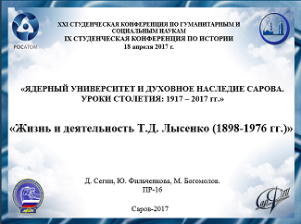
Слайд 1
Добрый день!
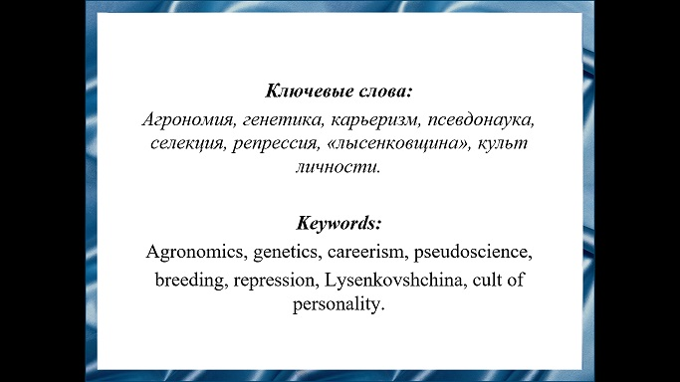
Мы представляем доклад о жизни и деятельности Трофима Денисовича Лысенко.

Слайд 2
Наши ключевые слова.
Актуальность: На современном этапе жизни нужно осмыслить итоги развития советской науки и культуры, посмотреть, какие были достижения и проблемы. Для этого мы обратились к одной из интересных страниц советской науки: жизни и деятельности Т.Д. Лысенко. На примере явления «лысенковщины» можно рассмотреть достижения и проблемы советской науки.
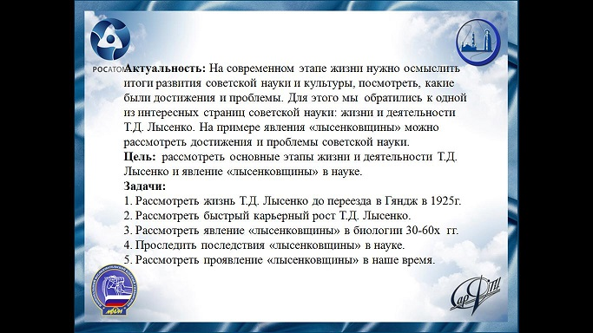
Слайд3
Наша цель: рассмотреть основные этапы жизни и деятельности Трофима Денисовича Лысенко и явление «лысенковщины» в науке.
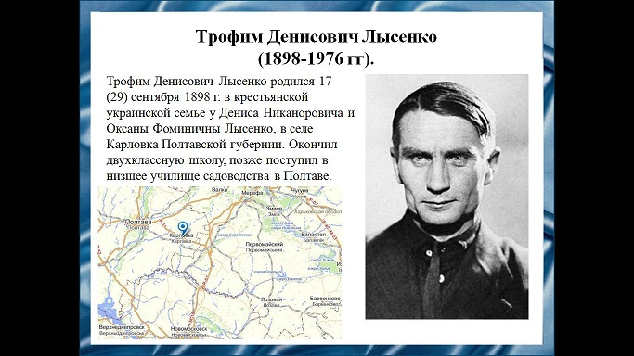

Слайды 4.
Трофим Денисович Лысенко родился в крестьянской украинской семье, в селе Карловка Полтавской губернии. Окончив двухклассную школу, поступил в низшее училище садоводства в Полтаве.
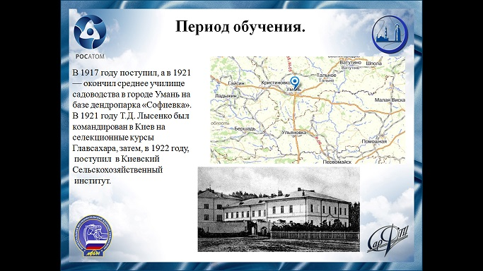

Слайд 5.
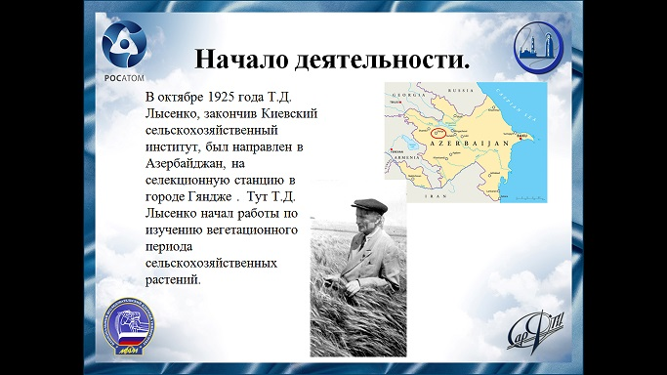
Затем поступил в Киевский Сельскохозяйственный институт.

Слайд 6.
Окончив его, был направлен в Азербайджан, на селекционную станцию в городе Гяндже. Там Трофим Денисович начал работы по изучению вегетационного периода сельскохозяйственных растений.

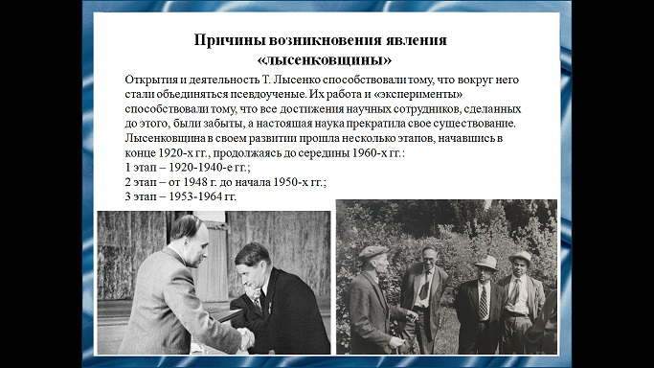

Слайд 7.
В истории советской биологии самые черные страницы связаны с деятельностью Трофима Денисовича Лысенко и его сторонников, добившихся в 30—60 годах монопольного положения в биологической науке нашей страны.
Возникновение явления «лысенковщины» стало возможным, благодаря следующим факторам:
- Существование тоталитарного режима и механизмов репрессий;
- Наука должна была служить утверждению социалистической системы;
- Особенности политического развития, в том числе существование культа личности;
- Коллективизация и индустриализация.
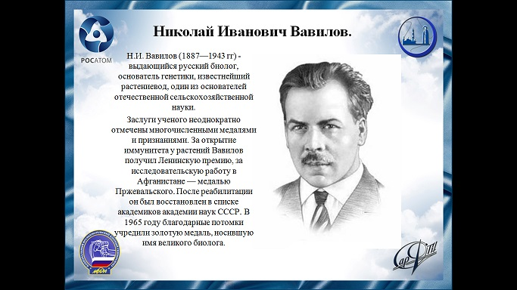
«Лысенковщина» проявлялась в различных исторических условиях, пройдя три этапа своего существования

Слайд 8.
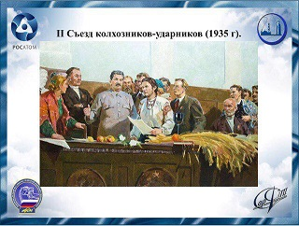
В конце 20-х – начале 30-х гг. генетика еще только утверждалась в биологии. Среди биологов было достаточно много ламаркистов – приверженцев представлений о возможности наследования благоприобретенных признаков. В это время развернулась критика Николая Ивановича Вавилова.

Слайд 9.
Именно в это время в дискуссию между ламаркистами и генетиками включился Лысенко. Свою позицию он укреплял формированием собственного «учения». Когда Трофим Денисович выступал на II Съезде колхозников-ударников, присутствовавший на заседании, Иосиф Виссарионович Сталин воскликнул: «Браво, товарищ Лысенко, браво!»
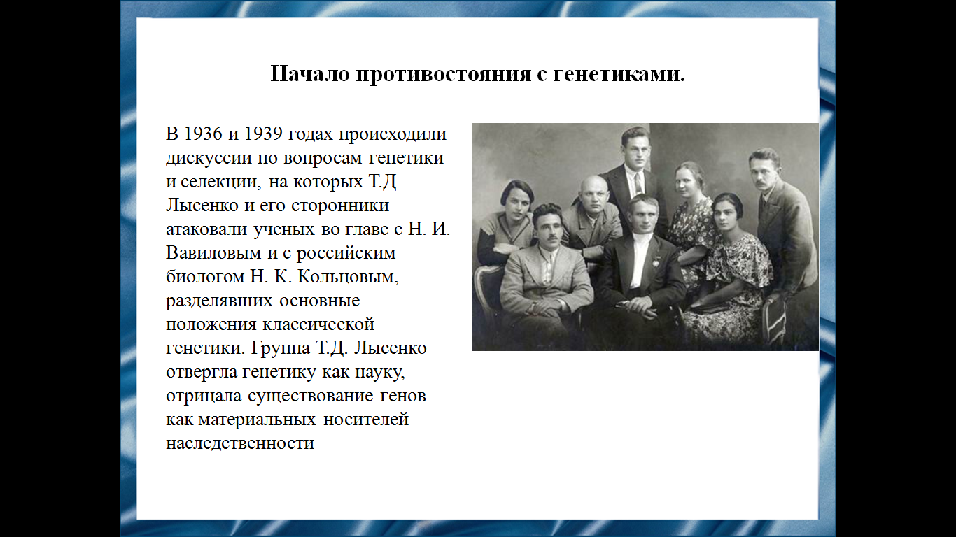
Слайд 10.
Лысенковцы противопоставляли научным аргументам идеологические лозунги или прямое наклеивание политических ярлыков. Ученые боролись за создание научных основ сельского хозяйства, Трофим Денисович Лысенко трубил о своих якобы «победах» и давал все новые ничем не подкрепленные обещания. В поднятой в прессе кампании против генетиков, возглавляемой Трофимом Денисовичем, изображали генетиков как «врагов народа», политических противников советского строя.
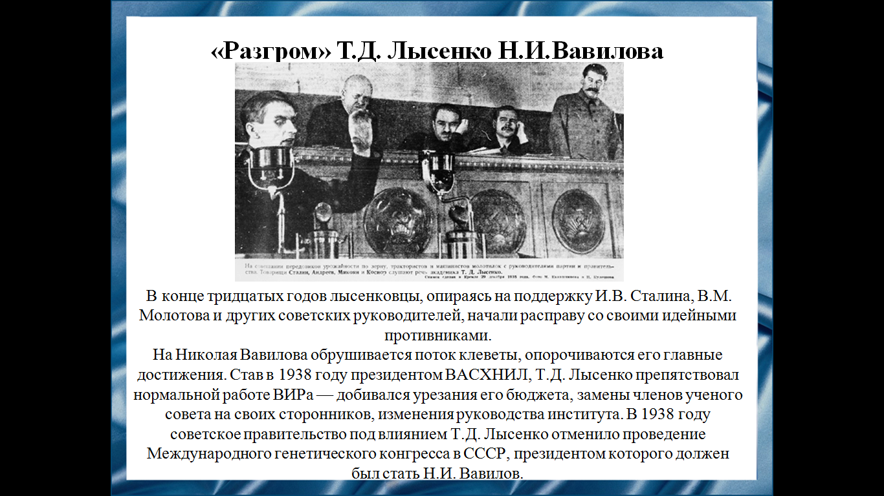
Слайд 11.
Острие этих атак было направлено против Вавилова. В 1935 г. Сам Николай Иванович был смещен с поста президента ВАСХНИЛ и выведен из числа членов ВЦИК. Фактически уже в конце 30-х гг. Трофим Денисович Лысенко монополизировал значительные области биологии. Он уже мог не опасаться разоблачений со стороны агрономии и агрохимии.
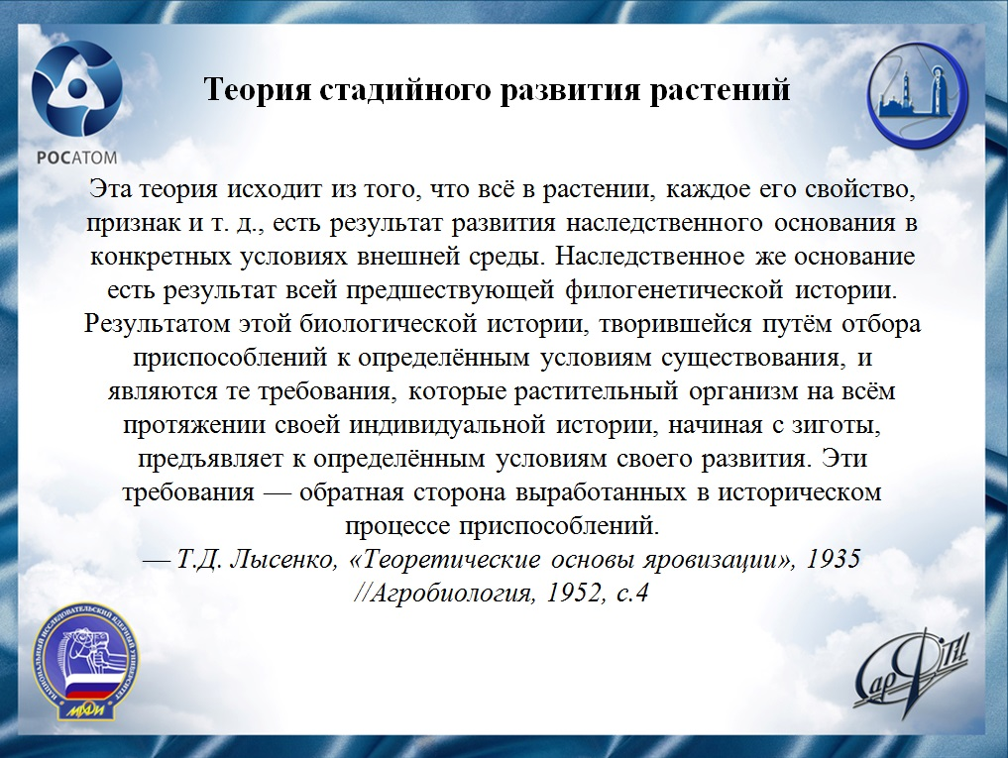

Слайд 12.
Важнейшим ущербом, который был нанесен Трофим Денисович Лысенко и его сторонникам в эти годы советской науке и практике, следует признать разгром советских школ в генетике и ликвидацию перспективных научных направлений и исследовательских центров. В стране прекратились работы по ряду направлений теоретической и прикладной биологии. Серьезнейший урон был нанесен преподаванию биологии. Огромный урон был нанесен сельскому хозяйству и сельскохозяйственной науке. Из-под сельскохозяйственной практики была выбита научная основа. Были разрушены сеть селекционных станций и система сортоиспытания, созданные Николаем Ивановичем Вавиловым.

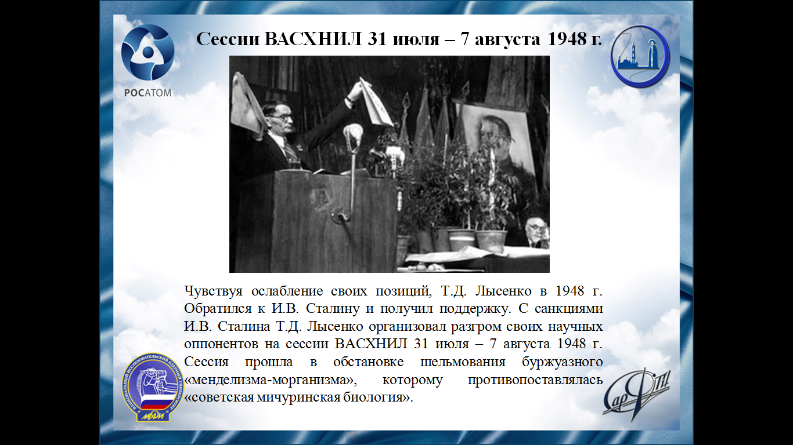
Слайд 13.
В послевоенные годы вновь разворачиваются дискуссии по важнейшим вопросам биологии. В истории «лысенковщины» наступает второй этап.
Трофим Денисович с помощью своих сподвижников стремился к созданию собственного «учения», некоей новой биологии, которая должна была заменить дарвинизм. Прежде всего, Лысенко отрицал существование генов как материальных носителей биологической информации, с которыми связана наследственность организмов. Он утверждал, что наследственностью обладает весь организм.
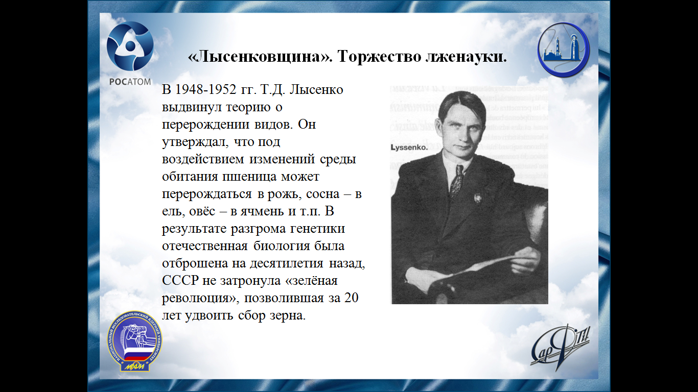
Слайд 14.
Итоги второго этапа истории «лысенковщины» были удручающими. Кратко они сводились к следующему.
Были окончательно ликвидированы исследования по наиболее передовым и, как показали дальнейшие события, перспективным направлениям современной биологии. Результатом была утрата позиций в наиболее важных стратегических направлениях биологии, а также разработке новых биологических технологий. Несмотря на многолетние усилия, эти последствия не устранены полностью до сих пор.
Научная база сельского хозяйства была уничтожена и заменена лысенковскими рецептами, что привело к огромным потерям в сельскохозяйственном производстве.
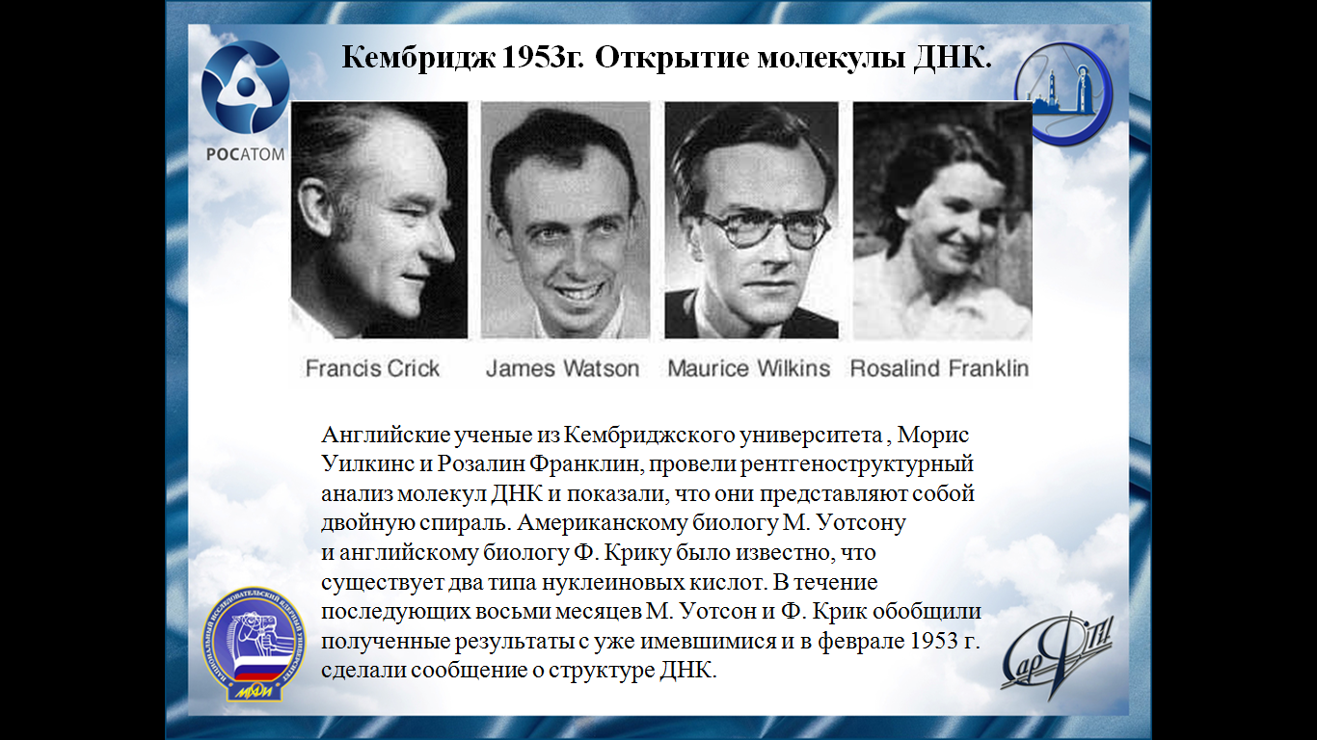
Слайд 15.
В третий этап своей истории «лысенковщина» вступила после смерти Сталина. Перемены, которые начались в стране, значительно повлияли на условия развития советской науки. Важные события происходили и в мировой биологии. В 1953 г. было сделано открытие, которое не могли игнорировать не только биологи, но и представители других естественных наук, а также математики,– была создана модель молекулы ДНК и дано объяснение механизму действия генов. В 1955 г. в ЦК партии было направлено письмо с призывом покончить с «лысенковщиной».
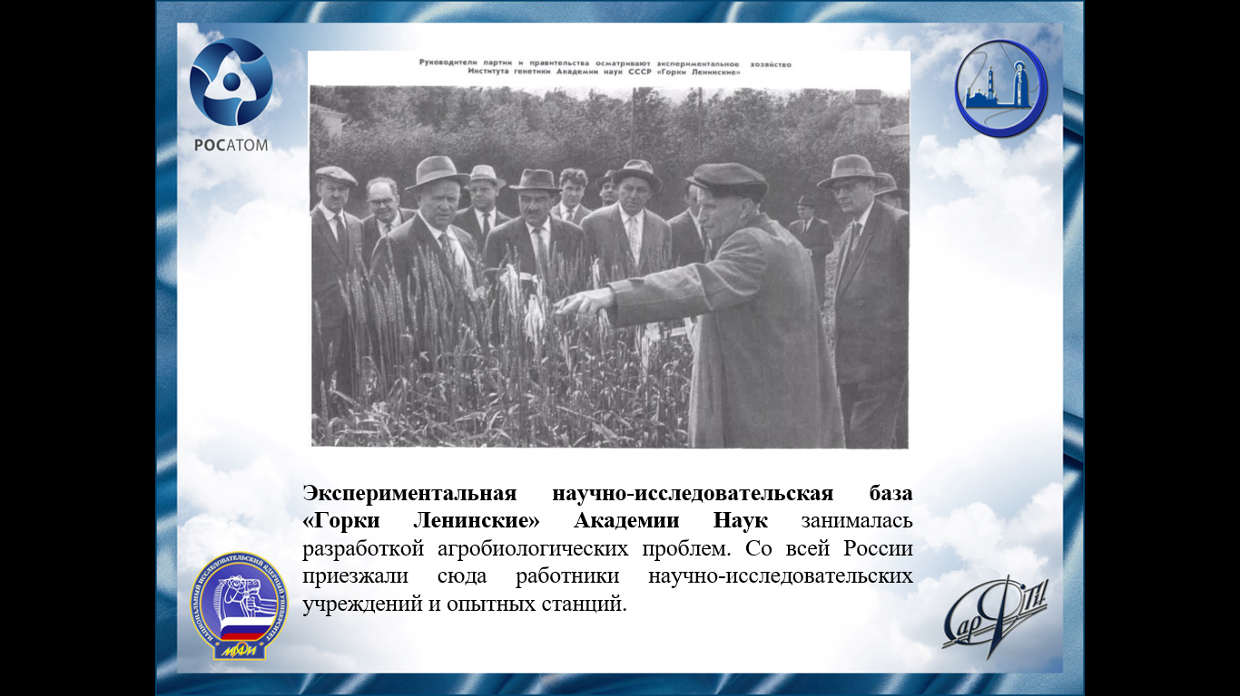
Слайд 16.
В 1965 г. Лысенко был снят с поста директора Института общей генетики АН СССР. Лженаучная, основанная на подлогах и фальсификациях методика работы Лысенко была вскрыта на примере деятельности Экспериментальной научно-исследовательской базы АН СССР «Горки Ленинские»

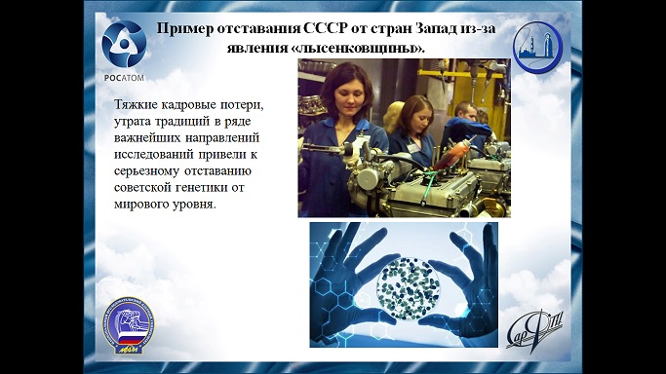
Слайд 17.
Исследователи считают, что урон, нанесенный «лысенковщиной» советской биологии, особенно генетике, не восполнен до сих пор. Тяжкие кадровые потери, утрата традиций в ряде важнейших направлений исследований привели к серьезному отставанию советской генетики от мирового уровня. Мы не можем сейчас воспользоваться всеми преимуществами и возможностями, которые предоставляет современная биология.

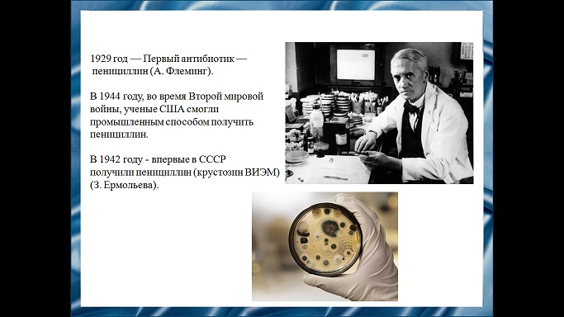
Слайд 18.
Приведём один из примеров отставания советской науки.
В 1929 году Александр Флеминг открыл первый в мире антибиотик пенициллин. В 1944 году, во время Второй мировой войны, ученые Соединенных Штатов Америки смогли промышленным способом получать пенициллин. На вопрос о том, кто изобрел пенициллин в России, нет однозначного ответа. Поиск способов производства аналогов был поручен микробиологу Зинаиде Ермольевой. Полученный препарат по своим свойствам сильно уступал пенициллину, да и сама технология производства была трудоемкой и дорогостоящей.
Таким образом, основываясь на вышеизложенном материале и на мнении многих исследователей, можно сделать вывод, что «лысенковщина» отрицательно повлияла на развитие советской науки и культуры, и её последствия мы можем наблюдать в наше время.
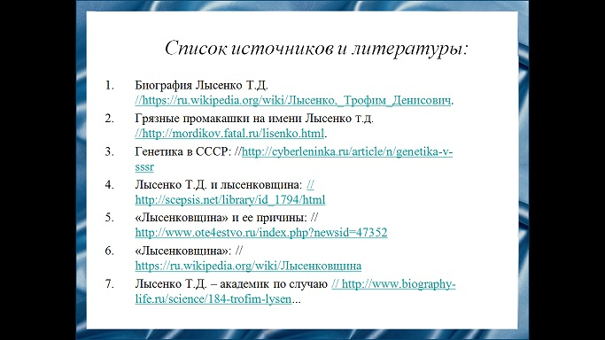

Слайд 20.
Наш доклад основывается на данных источниках и литературе.

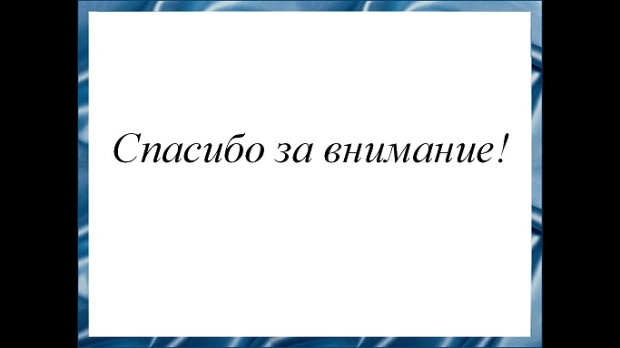
Слайд 21.
Спасибо за внимание!

